TRƯỜNG TIỂU HỌC HÒA BÌNH TỔ CHỨC CHƯƠNG TRÌNH
“XUÂN YÊU THƯƠNG – TẾT SUM VẦY”
Hòa trong không khí rộn ràng đón Xuân mới, Trường Tiểu học Hòa Bình đã tổ chức thành công chương trình “Xuân yêu thương – Tết sum vầy”, mang đến một ngày hội đầy ý nghĩa, ấm áp và tràn ngập niềm vui cho toàn thể cán bộ, giáo viên và học sinh trong nhà trường. 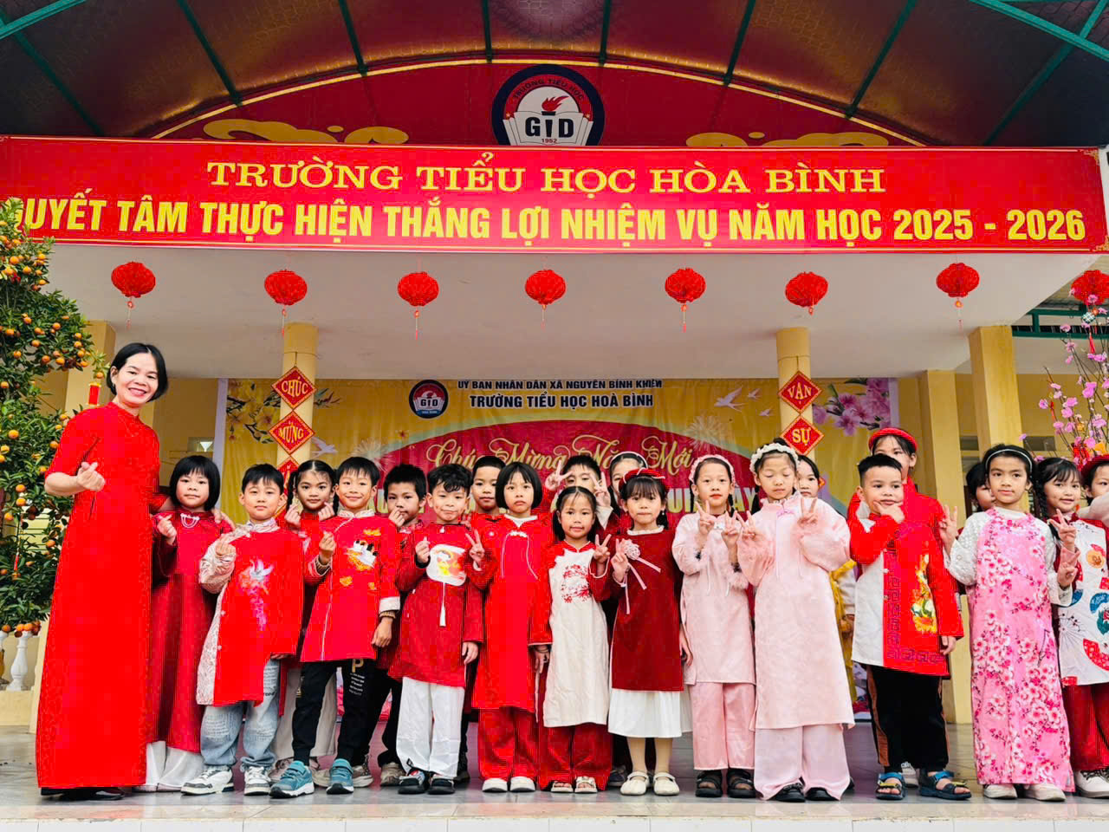
Chương trình được tổ chức nhằm tạo sân chơi lành mạnh, giúp học sinh trải nghiệm các hoạt động văn hóa truyền thống, đồng thời giáo dục tinh thần đoàn kết, sẻ chia và gìn giữ những giá trị tốt đẹp của ngày Tết cổ truyền dân tộc.
Mở đầu chương trình là các tiết mục văn nghệ đặc sắc với những bài hát, điệu múa ca ngợi mùa xuân, quê hương và đất nước do thầy cô và các em học sinh biểu diễn. Không khí sân trường trở nên rộn ràng, tươi vui, lan tỏa sắc xuân đến từng góc nhỏ của mái trường Hòa Bình.
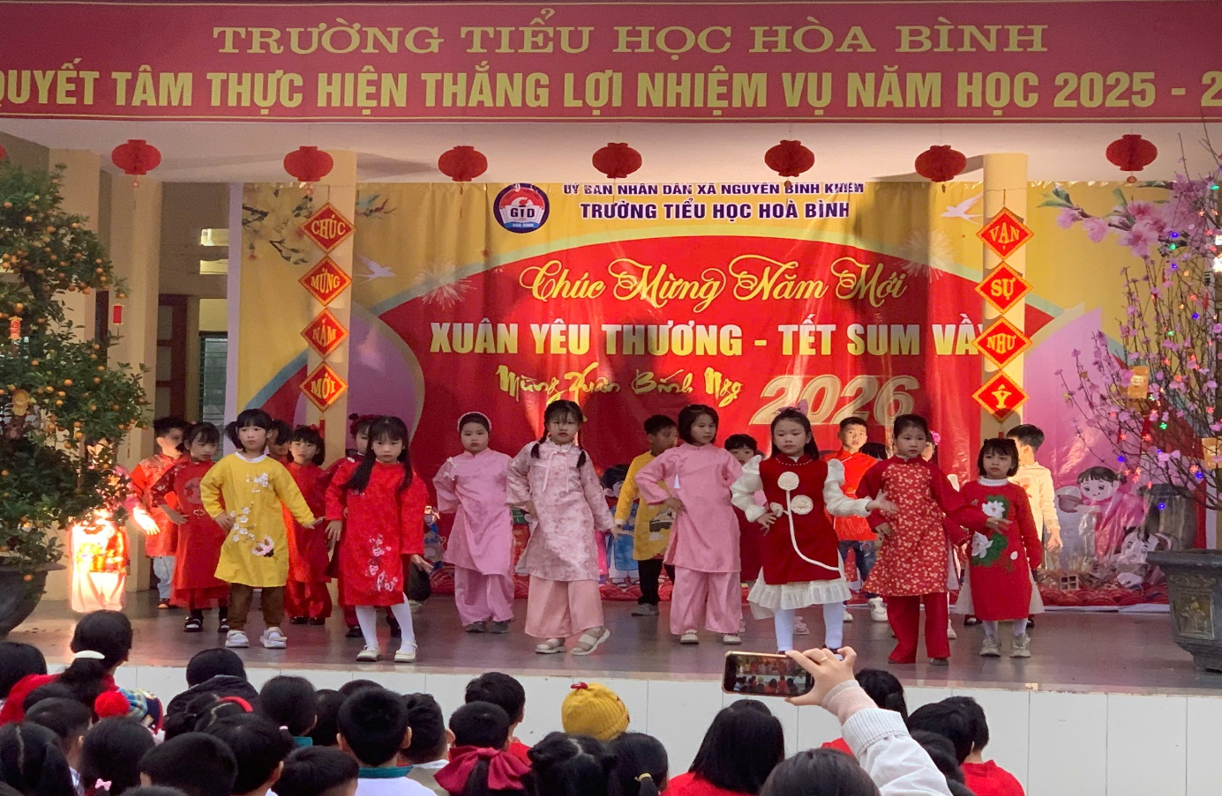
Tiếp nối là chuỗi trò chơi dân gian hấp dẫn như bịt mắt đánh trống, kẹp bóng, nhảy bao bố… thu hút đông đảo học sinh tham gia cổ vũ và trải nghiệm. Những tiếng cười giòn tan, những khoảnh khắc hào hứng đã góp phần tạo nên một ngày hội xuân sôi nổi, gắn kết tinh thần tập thể giữa các lớp.
Điểm nhấn nổi bật của chương trình là hoạt động trưng bày sản phẩm ngày Tết đến từ các khối lớp. Các gian trưng bày được chuẩn bị công phu với hình ảnh cây nêu ngày Tết, hoạt động gói bánh chưng cùng nhiều sản phẩm thủ công sáng tạo, thể hiện sự khéo léo, sáng tạo và hiểu biết của học sinh về phong tục truyền thống Việt Nam.
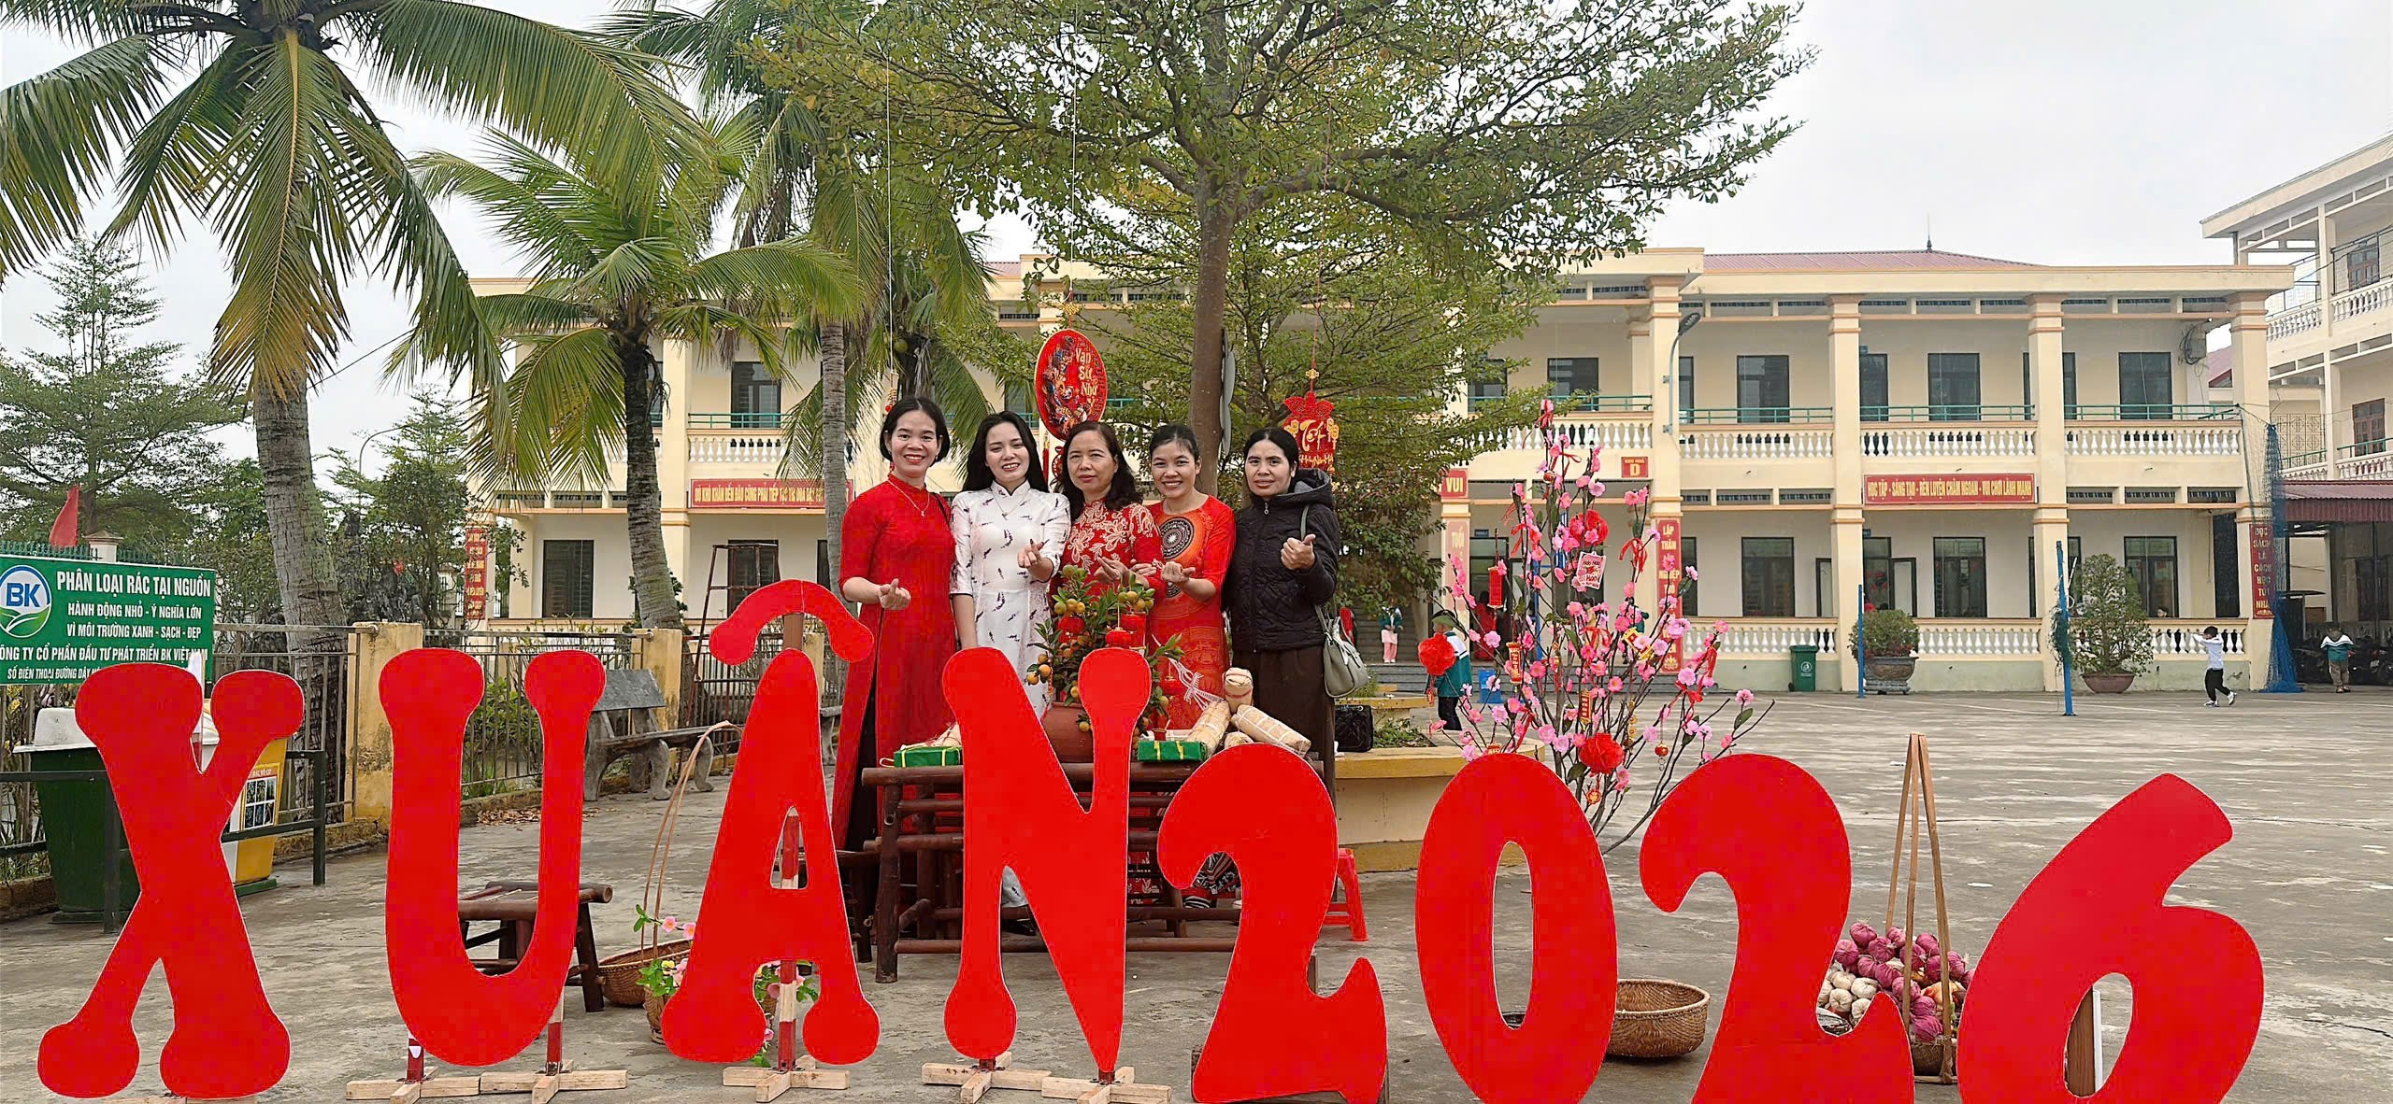
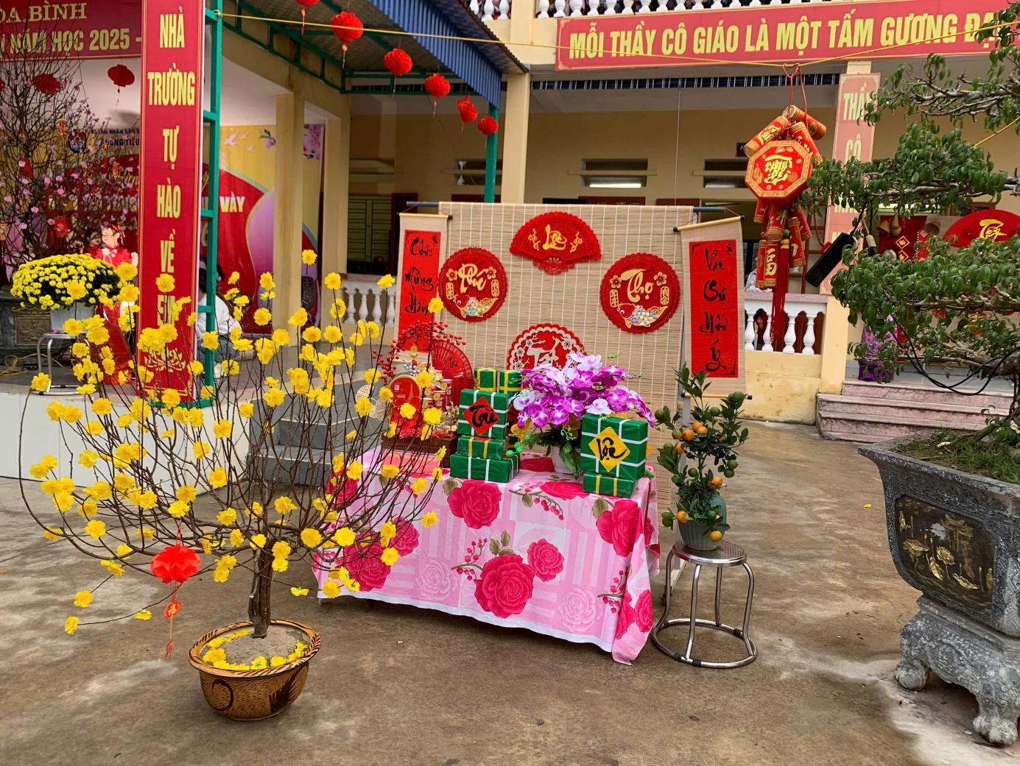

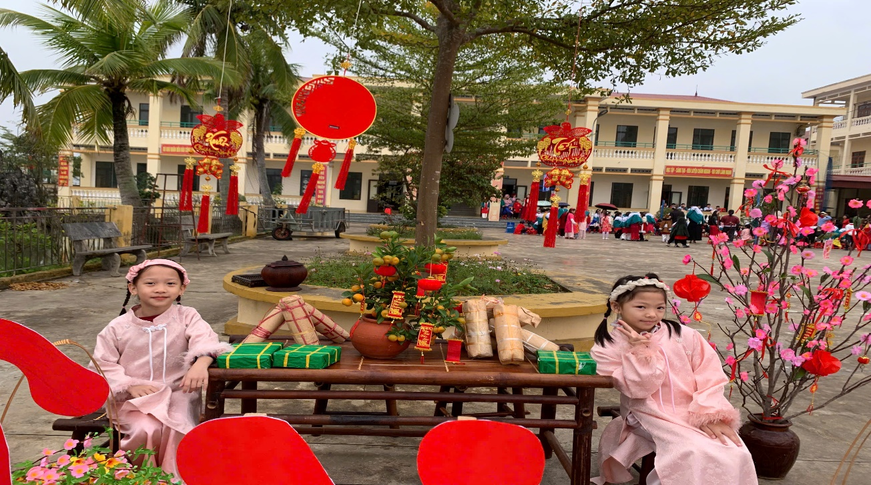
Đặc biệt, trong khuôn khổ chương trình, nhà trường đã tổ chức trao tặng quà Tết cho học sinh có hoàn cảnh khó khăn. Những phần quà ý nghĩa không chỉ mang giá trị vật chất mà còn thể hiện sự quan tâm, yêu thương của nhà trường, thầy cô và các tổ chức, cá nhân đồng hành, góp phần mang đến cho các em một mùa xuân ấm áp, trọn vẹn hơn.
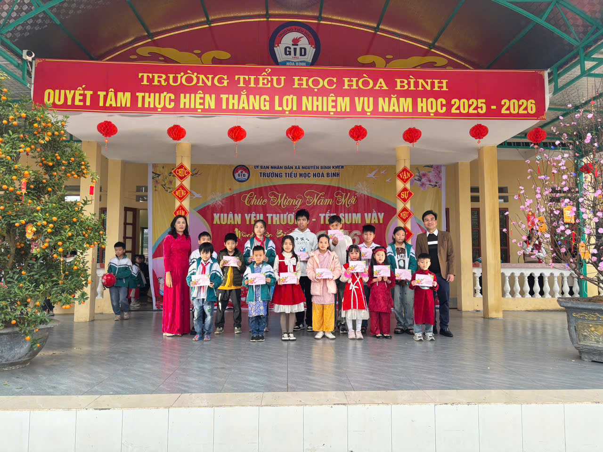
Chương trình “Xuân yêu thương – Tết sum vầy” đã khép lại trong không khí vui tươi, ấm áp và đầy cảm xúc. Đây không chỉ là hoạt động chào xuân mà còn là dịp để giáo dục học sinh về truyền thống văn hóa dân tộc, bồi dưỡng lòng nhân ái và xây dựng môi trường giáo dục thân thiện, hạnh phúc.
Nhà trường xin trân trọng cảm ơn sự quan tâm, đồng hành của quý phụ huynh, các tổ chức, cá nhân đã góp phần làm nên thành công của chương trình.
Kính chúc quý thầy cô giáo, quý phụ huynh và các em học sinh năm mới An khang – Thịnh vượng – Hạnh phúc – Thành công!

